Неделя русского языка и литературы
С 5 по 10 февраля в школе проходила неделя русского языка и литературы.
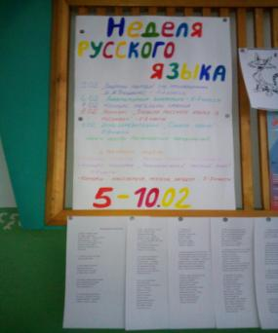
Учителями Малаховой Т.А. и Порфирьевой Г.Н. был составлен план проведения мероприятий на всю неделю. Он включал творческие конкурсы (конкурс рисунков «Правила русского языка в картинках», конкурс плакатов «Занимательный русский язык»), викторины на знания литературных произведений («Знатоки природы» по произведениям М.М. Пришвина для 1-4 кл, «Литературная викторина» по сказкам А.С. Пушкина для 5-7 кл), конкурсы ребусов и загадок о русском языке.
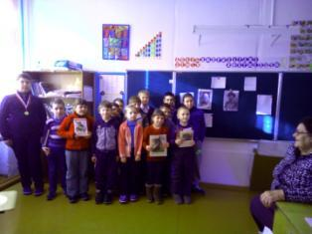
В конце недели прошла итоговая игра для учащихся 5 – 9 классов «Слабое звено».

